Anexa

Paradigmele de gândire actuale au condus la crize ce se auto generează, se hibridizează fără a se rezolva cele vechi, conducand la apariția altora noi.
Modelul de generare a crizelor noi din cele vechi este prezentat schematic mai jos:
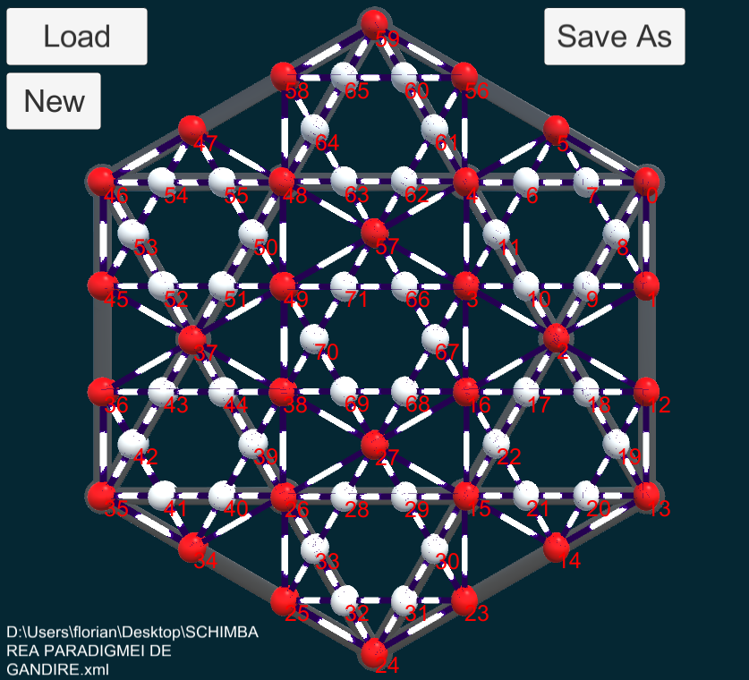
Inițial crizele generatoare au fost:
- 59 CRIZA EDUCAŢIEI
- 13 CRIZA COMPORTAMENTULUI SOCIAL
- 35 CRIZA SUBDEZVOLTĂRII PERSONALITĂȚII
In privința oamenilor, aceste crize pot fi regăsite in toate timpurile.
Insa, a mai existat si un alt set de crize, si anume cel privind dezvoltarea societăților:
- 24 CRIZA MEDIULUI NATURAL
- 46 CRIZA INVOLUȚIEI SPIRITUALE
- 0 CRIZA MANIPULĂRII PENTRU PUTERE
Acestea au generat tipologiile comportamentale, ce au generat etapele relaționale cu mediul natural:
- Omul se temea de mediu;
- Omul făurește unelte ca sa lupte cu mediul;
- Omul începe sa distrugă mediul;
- Omul stăpânește si degradează mediul;
- Omul lupta sa recupereze mediul.
Toate acestea s-au datorat unei paradigme de gândire liniară si cantitativă ce nu a ținut seama de aspectele calitative sau corelative.
O concluzie este faptul că, de la 6 crize inițiale, ce au subminat sustenabilitatea, acestea au generat alte 24 de crize noi din cauza modelului de gândire.
- Crizele ce au condus la delegarea responsabilității, gândirii si deciziei către aleși fără consultarea oamenilor „democrația reprezentativa”:
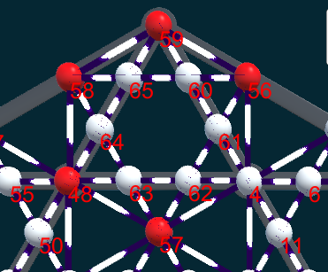
- 57 criza inadaptării si a blocării evoluției
- 48 criza automatizării si a pierderii gândirii analitice critice
- 58 criza pierderii orizontului de dezvoltare
- 59 criza educaţiei
- 56 criza lipsei de discernământ
- Crizele controlului prin forță si prin bani a vieţii oamenilor
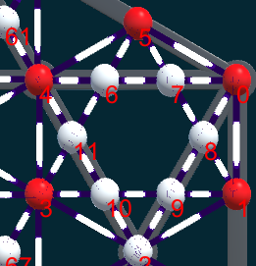
- 3 criza egocentrismului feroce
- 4 criza gândirii liniare si dihotomice
- 5 criza distrugerii încrederii in instituțiile statului
- 0 criza manipulării pentru putere
- 1 criza lăcomiei pentru resurse si a jafului

- Crizele abuzului si violenței față de mediu si față de oameni
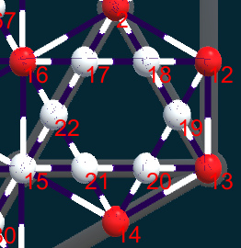
- 16 criza înarmării cu arme de distrugere totala a planetei
- 2 criza competitivității in dauna colaborării
- 12 criza libertăților in dauna responsabilităților
- 13 criza comportamentului social
- 14 criza poluării si a distrugerii sustenabilității

- Criza dezechilibrelor fatale pentru mediu si populațiile umane
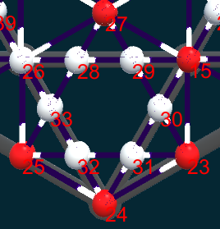
- 27 criza mutațiilor genetice in cascada
- 15 criza distrugerii mediului considerat resursa, nu sursa
- 23 criza incapacității recuperării echilibrului si sustenabilității
- 24 criza mediului natural
- 25 criza pierderii speciilor vitale pentru existenta si reproducerea vieţii

- Crizele puterii cu tendința de absolutizare, fără feedback din partea oamenilor sau a mediului
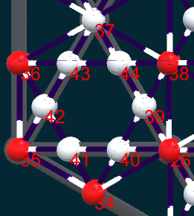
- 38 criza ignorării problemelor de mediu in luarea de decizii generatoare de putere sau profit
- 26 criza integrării sociale in mediu si a mediului in social
- 34 criza alienării oamenilor față de speciile din mediu si a nepăsării in fața dispariției acestora
- 35 criza subdezvoltării personalității
- 36 criza evadării oamenilor intr-un mediu artificial, generând probleme uriașe de sănătate

- Criza degradării si degenerării elementelor de civilizație umanista
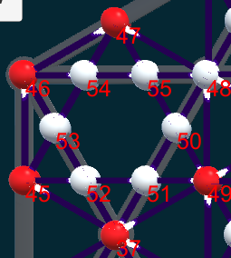
- 49 criza gestionarii fenomenelor sociale si de mediu
- 37 criza creșterii agresivității si violenței
- 45 criza degradării civilizațiilor si trecerea la primitivism instinctual
- 46 criza involuției spirituale
- 47 criza gândirii ludice nerealiste in abordările strategice

Aceste seturi de criza, ce alterează sustenabilitatea existenței oamenilor pe planeta Pământ, se continua cu alte crize generate ce dinamitează metabolismul global al planetei, in sensul GAIA planeta vie:
- Crizele degradării personalității
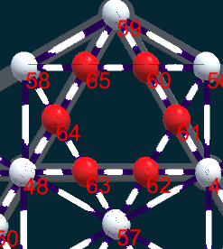
- 65 criza lipsei dorinței de viaţă
- 60 criza lipsei de direcție, scop si motivație
- 61 criza subordonării necondiționate pentru bani
- 62 criza îngustării competenţelor cu specializarea pe o singură operație
- 63 criza dependentei totale față de instituție
- 64 criza alienării si lipsei de alternative

- Crizele imperialismului sălbatic
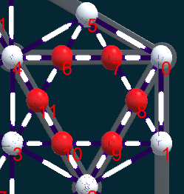
- 6 crizele revoltelor active sau pasive
- 7 criza controlului populației prin forță
- 8 criza sărăciei endemice
- 9 criza loviturilor speculative si a falimentelor
- 10 criza bătăliei pentru supremație in orice condiții si cu orice riscuri
- 11 criza dezechilibrelor financiare intre cei foarte bogați si restul lumii sărăcite

- Crizele distrugerii definitive
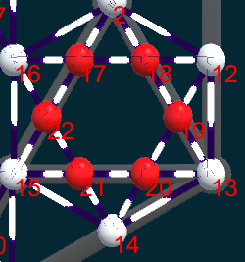
- 17 criza dezechilibrelor mentale la vârful deciziei mondiale
- 18 crizele agresivității generalizate si a războaielor fatale
- 19 crizele războaielor interne autodistructive
- 20 crizele violențelor extreme intre populațiile imigrante si populațiile locale
- 21 criza deșertificării si distrugerii mediului
- 22 criza îmbolnăvirii si uciderii intenționate a populației fără resurse

- Crizele imposibilității recuperării echilibrelor sistemice
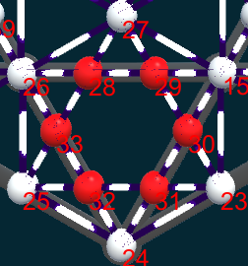
- 28 criza sănătăţii si a vitalității populațiilor umane sau ale altor specii
- 29 criza pierderii fondului genetic si speciilor colaborative ce întrețin echilibrul mediului
- 30 criza distrugerii in cascada a speciilor
- 31 criza pericolului extincției vieţii pe pământ
- 32 criza apariției de specii noi rezistente si agresive fata de cele vechi, adaptate la condițiile aspre
- 33 criza cunoașterii insuficiente pentru refacerii experimentale a condițiilor si speciilor afectate si in curs de dispariție
- crizele ce afectează tânără generație
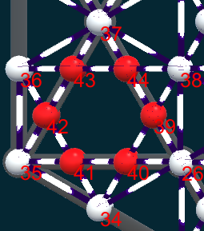
- 43 crizele slăbirii șanselor de viaţă
- 44 criza cinismului extrem in luarea de decizii si a dispariției umanismului
- 39 criza îmbolnăvirii speciilor din mediu si a slăbirii capacitaților de recuperare a sănătăţii acestuia
- 40 înlocuirea speciilor naturale cu tehnologii artificiale dotate cu inteligenta artificiala
- 41 crizele degenerării psihologice a generațiilor noi afectate de schimbările de mediu provocate tehnologic
- 42 crizele degenerării personalității si a opririi sau blocării evoluției pozitive umane

- Gestionarea problemelor de mașini cu inteligență artificială
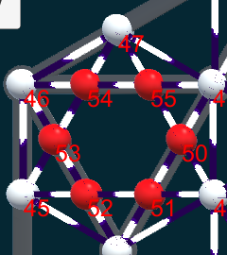
- 54 criza incapacității de a găsi soluții de gestionare si rezolvare a crizelor
- 55 dezvoltarea excesiva a inteligentei artificiale concomitenta cu renunțarea la dezvoltarea gândirii umane
- 50 automatizarea vieţii zilnice si limitarea acțiunilor personale ce vor fi controlate de sisteme cu inteligența artificială
- 51 dezvoltarea echipelor si tehnologiilor capabile sa gestioneze problemele in timp real pentru evitarea înrăutățirii situațiilor cu potențial exploziv
- 52 dezvoltarea populațiilor fără educaţie sau control, învățate sa supraviețuiască in condiții grele, fără reguli si etica
- 53 pierderea calităților umane, ce vor fi înlocuite cu valori de schimb
- Crizele supraviețuirii celor aleși in orice fel de condiții
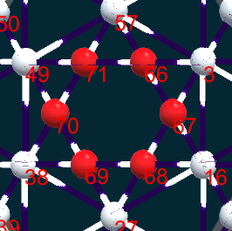
- 71 selectarea indivizilor optim genetici pentru realizarea anumitor operații sau funcționalități
- 66 dezvoltarea vieţii artificiale si a imortalității celor aleși
- 67 dezvoltarea tehnologiilor spaţiale de evadare si teraformare pe alte planete
- 68 formarea de clone si țesuturi clonate pentru înlocuirea componentelor degradate si prelungirea nedeterminată a vieţii celor ce au mijloace
- 69 formarea de enclave si rezervații unde va mai exista sustenabilitate, in locuri izolate de influentele tehnologice poluante
- 70 epuizarea resurselor planetei simultana cu degenerarea sustenabilității mediului natural
Toate aceste scenarii negative pot fi evitate prin dezvoltarea unei alte paradigme de gândire.
Se poate observa cu ușurință, ca multiplicarea crizelor este de tip exponențial, in timp ce masurile luate sunt de tip liniar si repetitiv
Schimbarea paradigmei de gândire care va genera soluțiile necesare nu mai folosește gândirea cantitativa, liniara si dihotomică ca unic instrument de gestiune, ci dezvolta logici multivalente calitative, corelative si bazate pe relevanță. Descrierea parțială a sistemului se găsește pe cartea „Arta De A Gândi” ce este expusa online pe situl Human Knowledge Research and Development Institute (HKRDI).
Etapa principală in modificarea modului de gândire este dată de structurarea modelului de colaborare profesională, pe nivele de complexitate sau specificitate. Pentru acest demers se va realiza o structura informațională coerentă pe mai multe nivele de complexitate si de granulație a diferențierii profesionale
In final rețeaua obținută va avea o inteligență naturală facilitata de modelarea funcțională, care va fi mult mai mare decat suma inteligențelor individuale ale membrilor structurilor profesionale
(a se vedea anexa 2 managementul crizelor pe 5 nivele si anexa 3 rețeaua profesioniștilor, capitolul 45 din carte)
Schimbarea efectiva a paradigmei de gândire se va face prin aplicații multiple diferite in funcţie de vârsta subiecților. Astfel însușirea regulilor de baza pentru gândirea cu logica trivalentă se va face prin jocuri logice. Dezvoltarea individualității dezvoltării se va face cu ajutorul traseelor individuale de educaţie de pe „cărți” asemănătoare structural cu ARTA DE A GÂNDI. Astfel se va putea crea ruta educațională dorita de solicitant care sa corespunda cu nevoile sale personale, având însă o desfășurare logica si coerenta a conținuturilor. Dezvoltarea profesională se va face cu ajutorul rețelelor profesionale ce competențe învecinate de cele dorite (a se vedea capitolul 45 din carte). Datorita proprietăților de organizare interna pe tripli fractoloni a relaţiilor interne din rețea, acest mod de gândire se va putea transmite in familie si societate, conducând la un model colaborativ si protectiv pentru mediul natural si pentru valorile culturale umane. Platforma IT organizata pe multipli de 4 nivele de complexitate are proprietăți interne si structuri de funcţionare care solicită validarea informațiilor si partajarea responsabilităților membrilor, precum si analizarea detaliată si selectarea informațiilor valoroase si utile.
Pe de altă parte fiecare nod din rețea va selecta si va forma baze de date valide si utile ce vor fi deschise pentru cei ce doresc sa parcurgă un drum de inițiere si specializare profesională. Aceste baze de date se vor îmbunătăți si se vor îmbogăți in permanență. Aceasta va permite generarea de noi profesii ce vor răspunde la probleme sau necesități punctuale. Recunoașterea abilităților profesionale va fi recunoscuta de rețeaua profesioniștilor in urma analizării evoluției individuale si a rezultatelor pozitive obținute.
Nivelele de complexitate 2 si 3 ale platformei vor permite acțiuni rapide si inteligente pentru rezolvarea crizelor de sustenabilitate sau de metabolism global sau local (in sensul GAIA), pentru situații de urgență. Comunicarea dintre nivelele rețelei profesioniștilor prin puțuri de comunicare va permite transferarea cunoștințelor utile intre nivele, dar si selectarea oamenilor cu potențiale specifice către domeniile unde pot fi utili
Primele 8 nivele de complexitate ale platformei vor avea următoarele aplicații:
Nivelul 1 administrarea generala a problemelor cu respect fata de tradițiile locale
Nivelul 2 partajarea responsabilităților, dezbaterea ideilor si masurilor, transmiterea rapidă a bunelor practici pe toată rețeaua profesională
Nivelul 3 comunicarea necesităților si acțiunile de repartizare in timp real a soluțiilor posibile
Nivelul 4 identificarea urgentelor si rezolvarea acestora cu ajutorul masurilor locale
Nivelul 5 structurarea masurilor ce trebuie luate pentru rezolvarea problemelor si crizelor
Nivelul 6 trecerea la rezolvarea efectivă prin efortul comun al rețelei si cu efort uman, tehnic si logistic oferit de rețea
Nivelul 7 proiectarea portofoliilor de soluții posibile pentru rezolvarea oricăror probleme in timp real
Nivelul 8 inovarea sustenabila, care să permită realizarea sustenabilității si echilibrului sistemic a mediilor naturale, culturale, economice, demografice etc.
In momentul actual se fac progrese in realizarea programelor IT necesare realizării proiectului. Cele expuse până la acest moment pot rezolva primul set de crize generatoare prezentate inițial
- 59 CRIZA EDUCAŢIEI
- 13 CRIZA COMPORTAMENTULUI SOCIAL
- 35 CRIZA SUBDEZVOLTĂRII PERSONALITĂȚII
Aplicațiile generate de modelul de organizare pot rezolva al doilea set de crize generatoare:
- 24 CRIZA MEDIULUI NATURAL
- 46 CRIZA INVOLUȚIEI SPIRITUALE
- 0 CRIZA MANIPULĂRII PENTRU PUTERE
Platforma complexă care este obiectivul proiectului nostru nu doar va conduce la structurarea eforturilor profesioniștilor de rezolvare a problemelor moștenite, in dezvoltare sau previzibile in viitor. Datorita nivelelor 2, 3, 6 si 7 va permite conectarea directă a profesioniștilor in eforturile de refacere a sustenabilității si a metabolismului terestru prin eliminarea factorilor toxici. In cadrul acestui efort se vor evidenția oamenii ce au potențial înalt in găsirea de soluții neinvazive, in organizarea de acțiuni coerente si in luarea de decizii optime. Pe aceștia rețeaua ii va promova pe nivelele superioare. In acest fel se va rezolva si criza manipulării pentru putere.
Efortul înțelegerii problemelor, schimbul de informaţii relevante, bazele de date selectate ce vor fi deschise pentru cei care vor sa studieze, structurarea informațiilor de pe internet, făcută de specialiștii pe diferite domenii, abordarea cooperantă precum si alte efecte vor contribui la rezolvarea crizei involuției spirituale
A treia mare criza, cea a mediului se va putea rezolva prin următoarele efecte ale structurării platformei profesioniștilor:
Posibilitatea alertării si acțiunii in timp real pentru blocarea crizelor de mediu sau a catastrofelor generate. Alertarea timpurie si cooperarea specialiștilor pentru găsirea de soluții rapide si eficiente. Suportul grupurilor de specialiști ce lucrează pe aceeași tematică si care au obținut progrese. Suportul voluntarilor care se vor implica direct si rapid pentru rezolvarea problemelor. Pentru obținerea acestor efecte membrii rețelei vor beneficia de un număr de credite anual care vor putea crește, dacă proiectele pe care le propun vor fi agreate de rețea. Aceste credite vor fi pe un an, daca nu vor fi folosite pentru achiziționarea de mijloace de realizare a proiectelor, după un an se vor anula. Creditele nu vor fi acumulative precum banii, ceea ce va orienta membrii rețelei către rezolvarea problemelor si crizelor prin cunoaștere, cooperare si acțiuni directe. Modul de utilizare a creditelor va avea o consemnare intr-un istoric ce va fi deschis tuturor. Aceasta va conduce la responsabilizare si schimbarea paradigmei de gândire necesară rezolvării problemelor. Reţeaua de inovare sustenabila si echilibrată va produce tehnologiile si metodologiile necesare refacerii sustenabilității si echilibrului de mediu.
Odată ce se vor rezolva sau cel puțin se vor diminua cauzele generatoare a crizelor cu dezvoltare exponențială, se vor diminua sau vor fi rezolvate si crizele generate.

